AUTHENTICATIION
Title:
Date: YYYY-MM-DD
Goal:
(Mục tiêu lab / cái bạn muốn chứng minh)
Target / Asset:
(Host, URL, endpoint, parameter, version, environment)
Setup / Environment:
(Browser, proxy, auth, special config, account used)
Commands / Requests used:
- Command 1 (curl / browser URL / sqlmap command...)
- Command 2
Steps (concise, numbered):
- Bước 1 — làm gì.
- Bước 2 — làm gì.
- Bước 3 — kết quả quan sát.
Observation / Evidence:
- Kết quả thấy trong response / DOM / console.
- Attach: screenshot filenames, saved request files (req.txt), response snippet (redact if needed).
PoC (short):
(Short reproducible input or URL — giữ an toàn, có thể obfuscate payload)

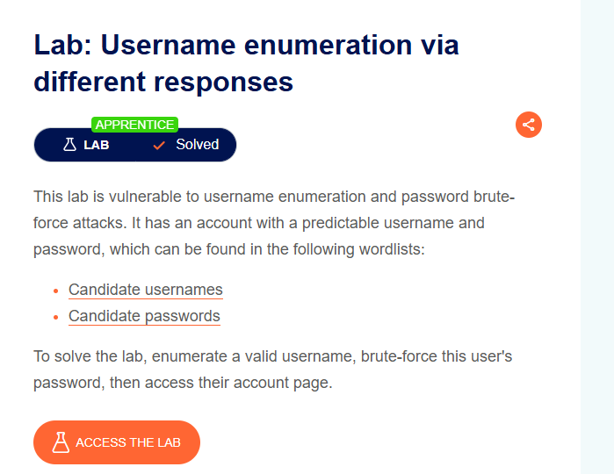
Title: Username enumeration via different responses
Date: 11/10/2025
Goal:
Đăng nhập được tài khoản được cung cấp
Target / Asset:
https://0ad6003a0453ef218029bc6f002500c3.web-security-academy.net/
Setup / Environment:
BurpSuite
Commands / Requests used: 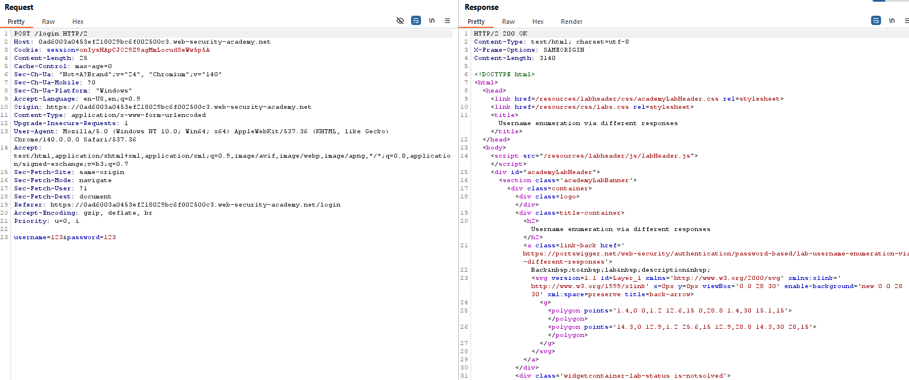
Steps (concise, numbered):
Bước 1 — Ta tiến hành code 1 đoạn code bruteforce
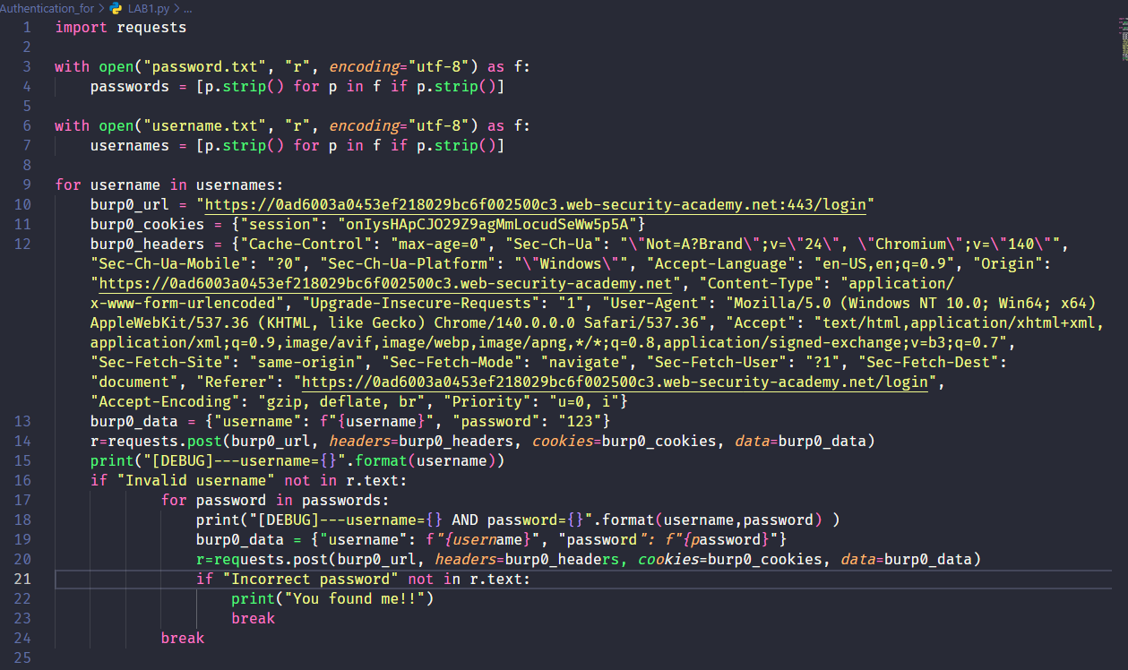
Đây là đoạn code tự động bruteforce và đăng nhập
Bước 2 — kết quả quan sát.
Observation / Evidence:
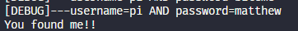
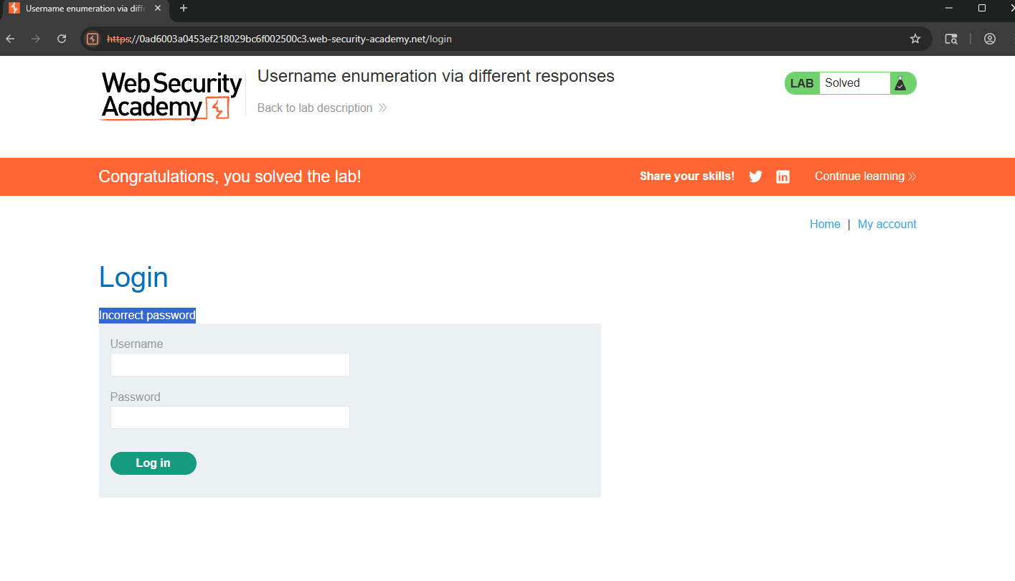
PoC (short):
Đường link code BruteForce
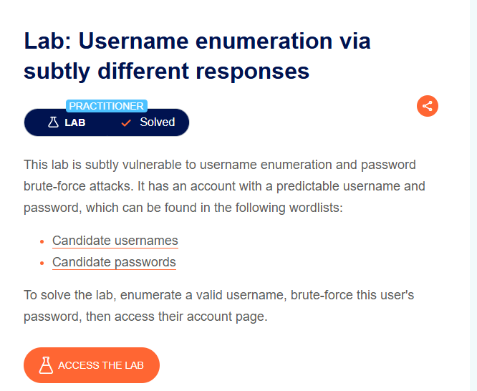
Title: Username enumeration via subtly different responses
Date: 11/10/2025
Goal:
Đăng nhập vào tài khoản bruteforce với list tài khoản và mật khẩu được jcho
Target / Asset:
https://0a24003e044ba03d81591642005d0013.web-security-academy.net/login
Setup / Environment:
BurpSuite
Commands / Requests used:
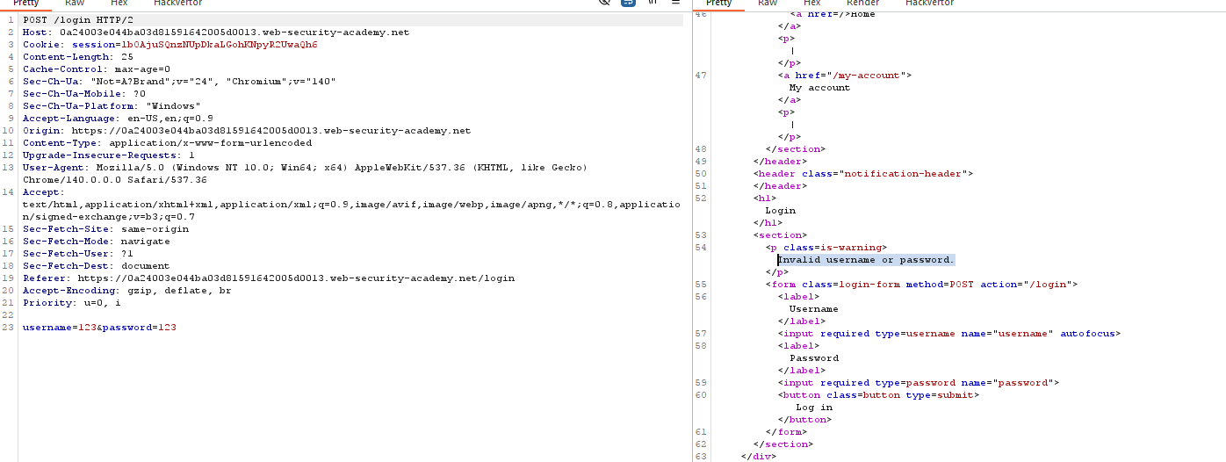
Ta thấy rằng khi sai thì quả response nó trả về có nội dung “ Invalid username or password. “ khi cả username và password điều sai.
Khi username đúng thì được “ Invalid username or password ”
Vậy bây giờ ta chỉ cần code 1 đoạn khi Invalid username or password ko ở trong nội dung response thì sẽ vào được
Steps (concise, numbered):
Bước 1 — Code 1 đoạn bruteforce
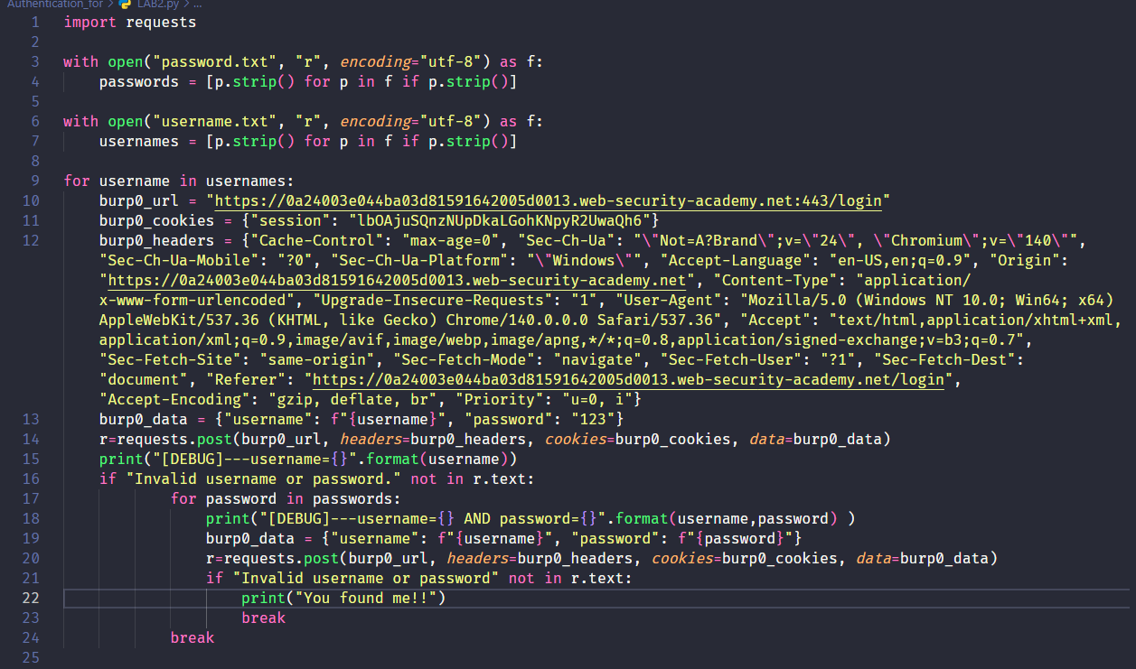
Bước 2 — kết quả quan sát.
Observation / Evidence:
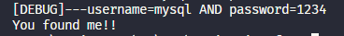
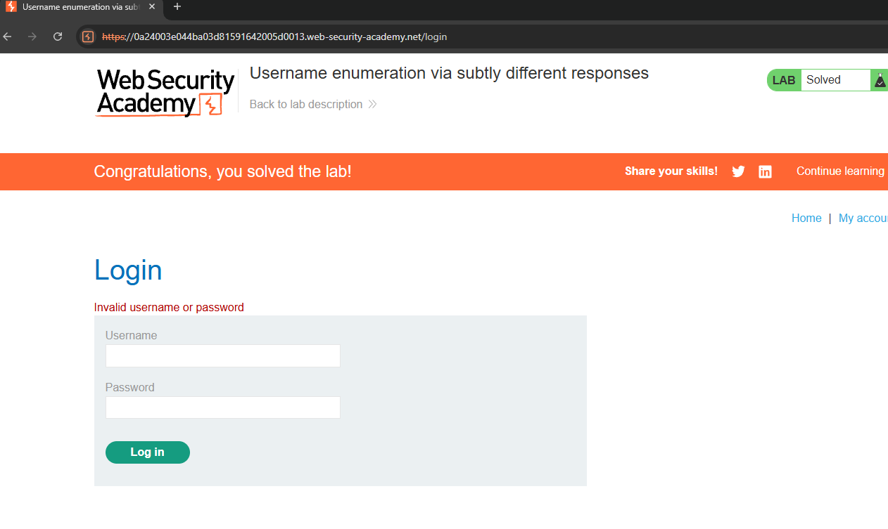
PoC (short):
Link CodeBruteforce
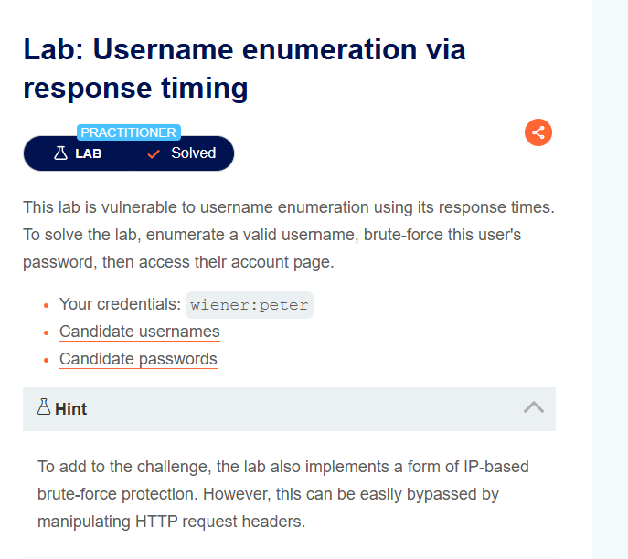
Title: Username enumeration via response timing
Date: 11/10/2025
Goal:
Đăng nhập được tài khoản được cung cấp
Target / Asset:
https://0a33005d0334903e839682cb002d00d2.web-security-academy.net/
Setup / Environment:
BurpSuite
Commands / Requests used:
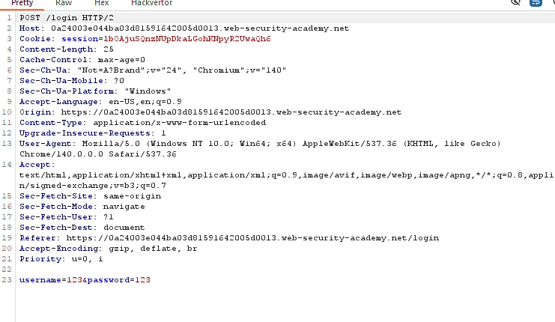
Ta biết rằng khi mà nhập sai nhiều lần quá thì ta sẽ bị block 30 phút thì cách bypass sẽ là ta sẽ dùng X-Forwarded-For để giả mạo ip sau khi bị block
Ta sẽ cần tìm username nào là đúng trước bằng cách ta sẽ điền cái mật khẩu siêu dài để khi ứng dụng check mật khẩu đúng khi username đúng thì lúc đó app sẽ mất thời gian hơn
Khi đó ta chỉ cần bruteforce mật khẩu nữa là xong
Steps (concise, numbered):
Bước 1 — code brutefore
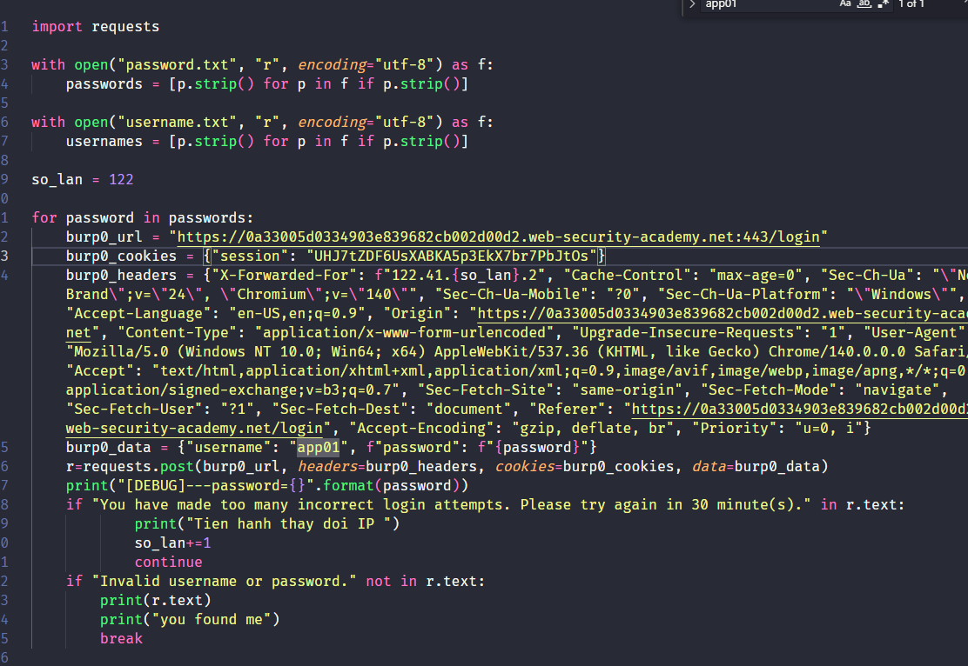
Bước 2 — kết quả quan sát.
Observation / Evidence:
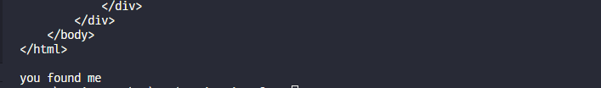
PoC (short):
Link code
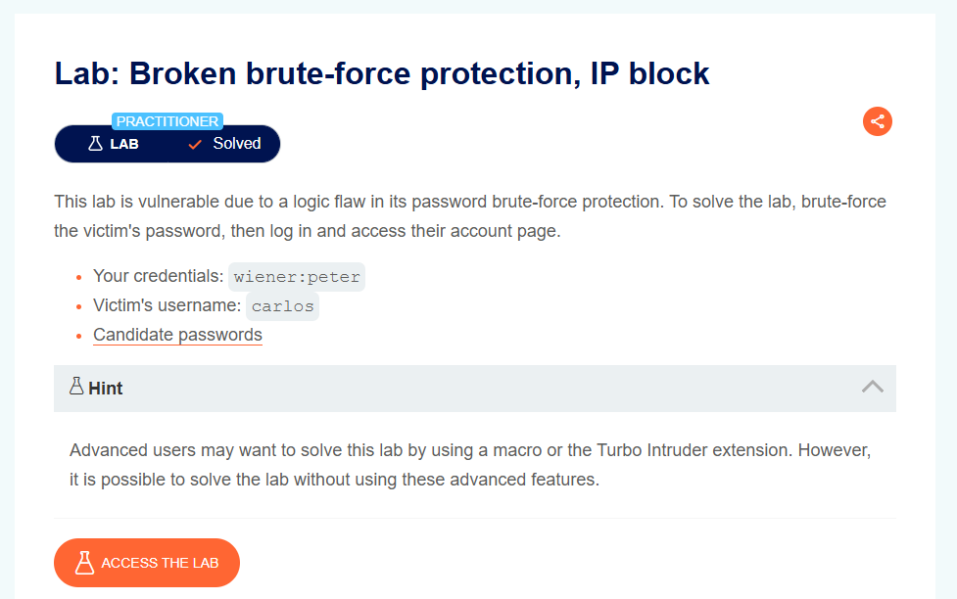
Title: Broken brute-force protection, IP block
Date: 11/10/2025
Goal:
đăng nhập đc carlos
Target / Asset:
https://0a9000c403d5e4dd80635d4500be0059.web-security-academy.net/login
Setup / Environment:
BurpSuite
Commands / Requests used:
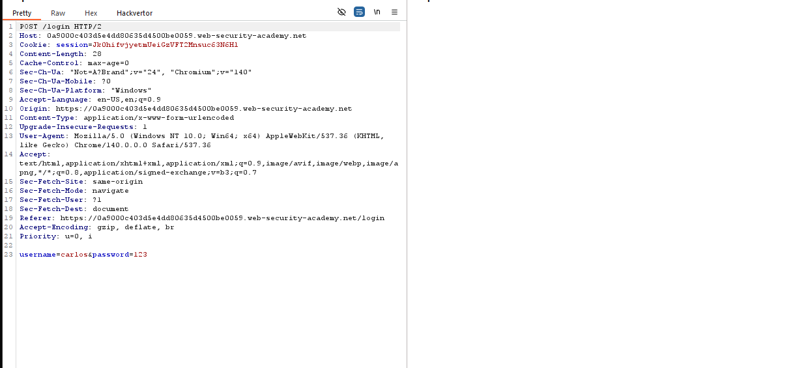
Khi bị block 1p thì hãy đăng nhập vào tài khoản của mình
Bằng cách ta sẽ điếm số lần mà ta được phép nhập theo tui là 2
Steps (concise, numbered):
Bước 1 — Thực hiện code bruteforce
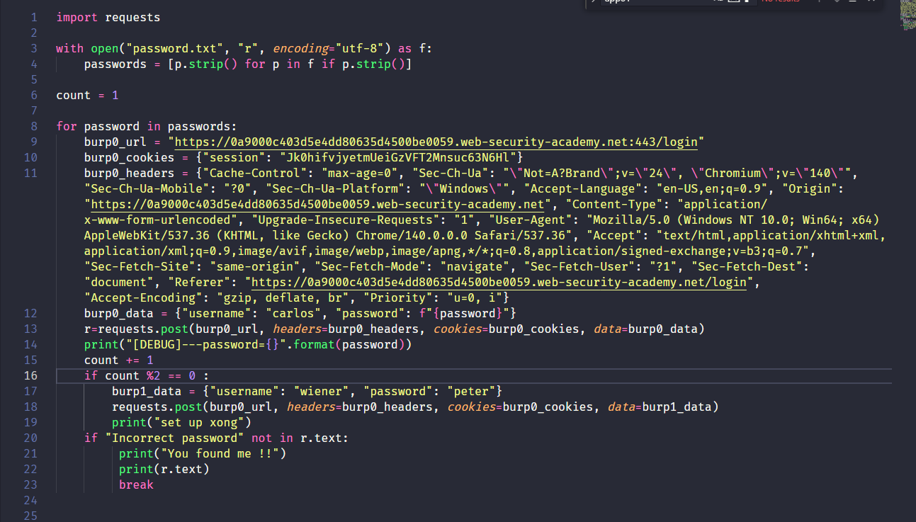
Bước 2 — kết quả quan sát.
Observation / Evidence:
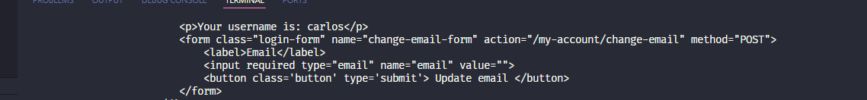
PoC (short):
Link CODE
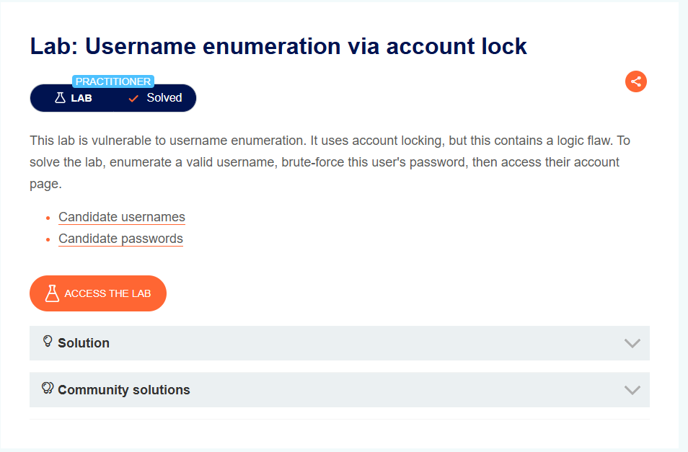
Title: Username enumeration via account lock
Date: 11/10/2025
Goal:
Đăng nhập vào tài khoản user được cấp
Target / Asset:
https://0a8d001803a2a88e834c88bf00c90003.web-security-academy.net/
Setup / Environment:
BurpSuite
Commands / Requests used:
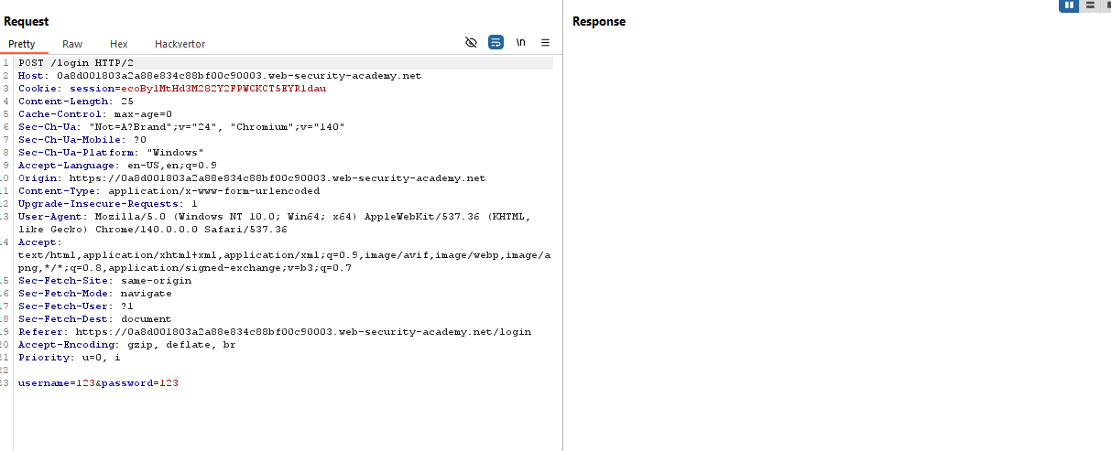
Steps (concise, numbered):
Bước 1 — Code 1 đoạn code bruteforce
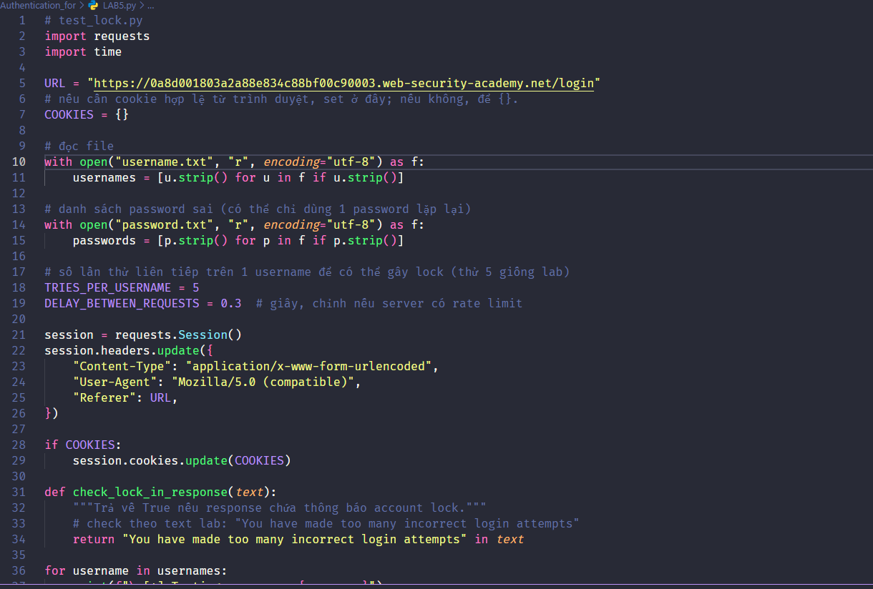
Tiếp theo đó khi ta có đc username ta sẽ code thêm 1 đoạn code bruteforce để xác định password
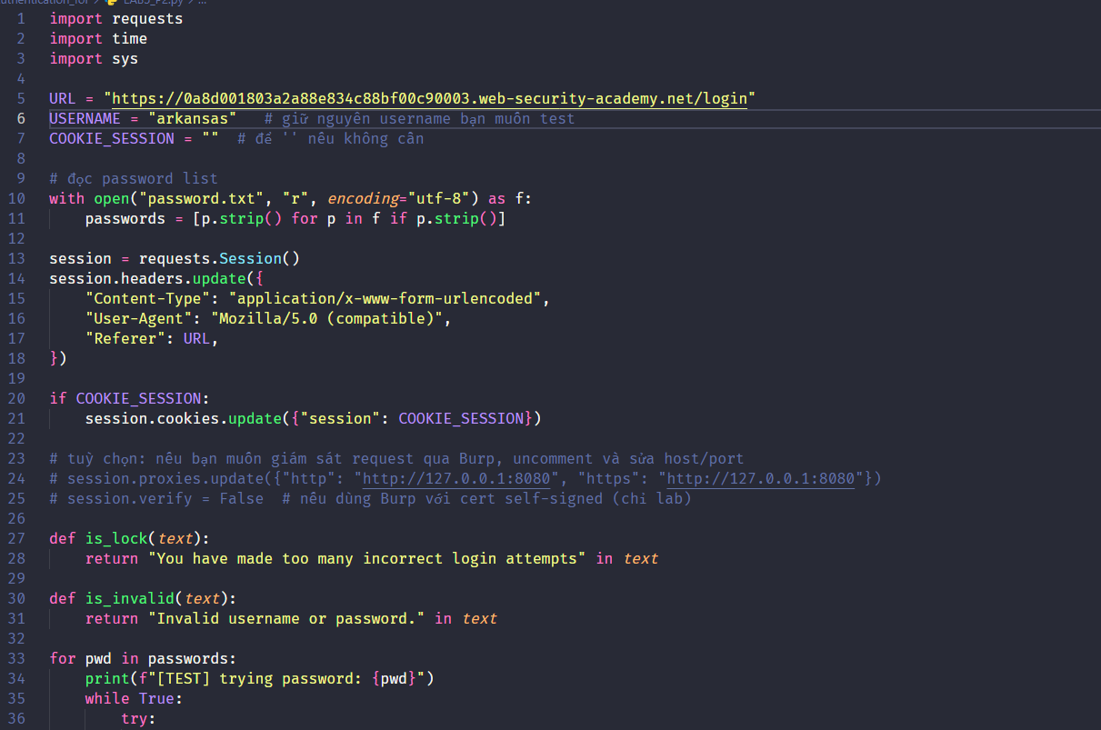
Bước 2 — Xem kết quả Code
Observation / Evidence:
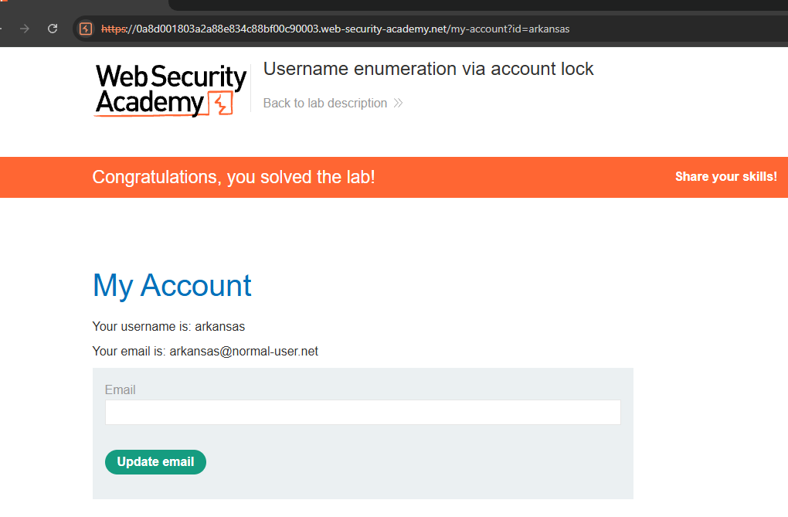
PoC (short):
Link Code
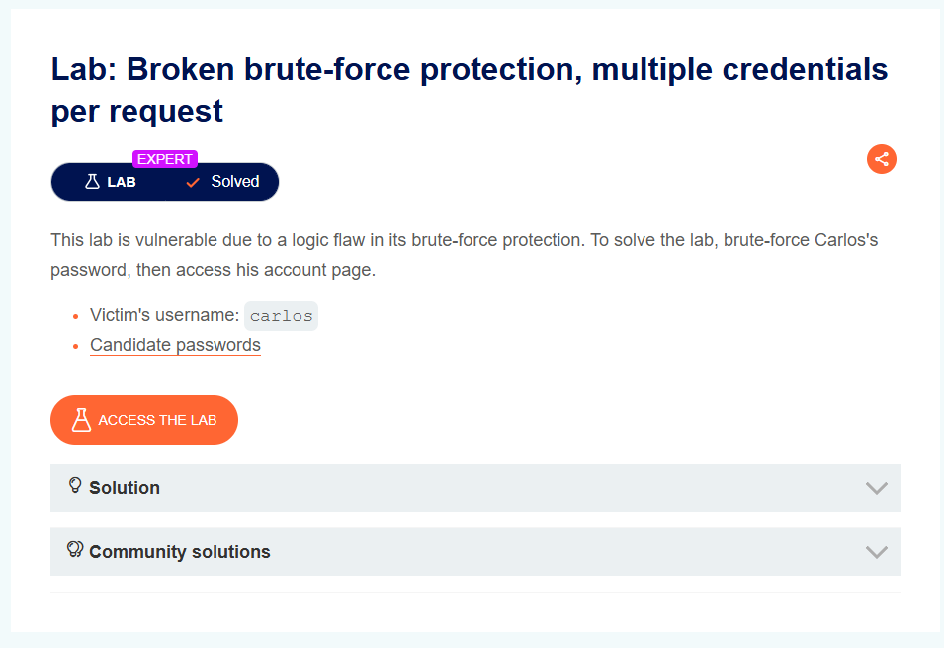
Title: Broken brute-force protection, multiple credentials per request
Date: 11/10/2025
Goal:
Đăng nhập được tài khoản carlos
Target / Asset:
https://0a3c00720469906080928fa400ca00df.web-security-academy.net/
Setup / Environment:
BurpSuite
Commands / Requests used:
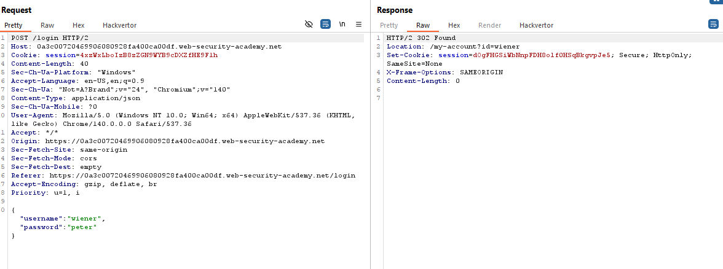
Nhiệm vụ của bài này là ta cần đăng nhập nhiều mật khẩu cùng một lúc
Steps (concise, numbered):
Bước 1 — Chạy code BruteForce và xem kết quả
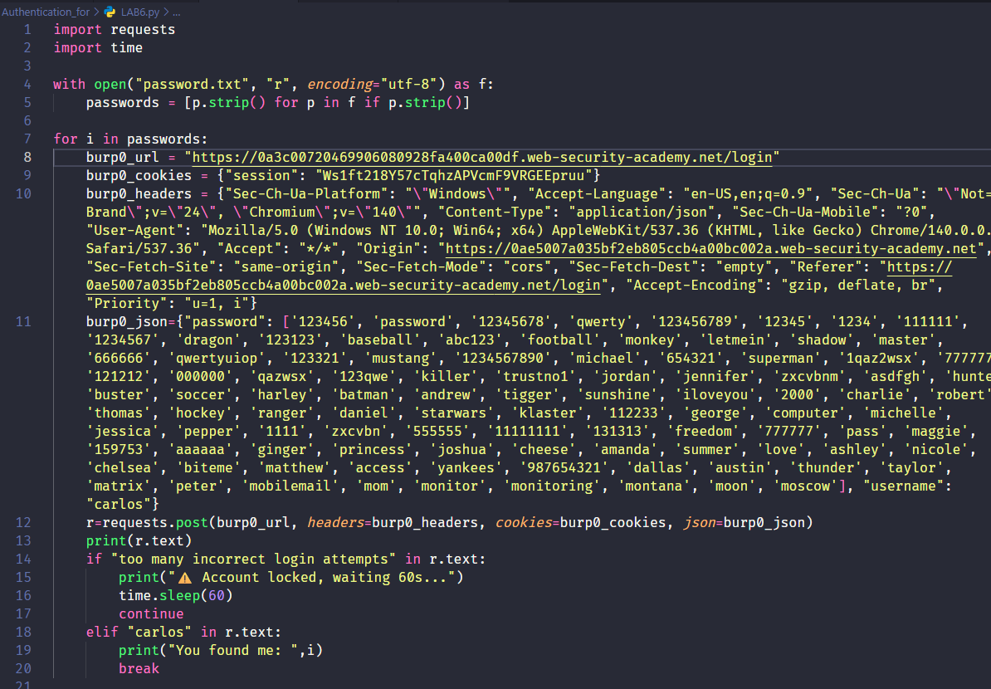
Bước 2 — kết quả quan sát.
Observation / Evidence: 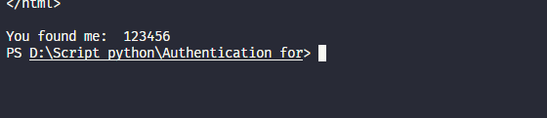

PoC (short): LINK code

